S T R I C T L Y C O N F I D E N T I A L

HOLISTIC CUSTOMER EXPERIENCE REPORT
INIXINDO JOGJA

Periode Evaluasi Laporan: 1 Bulan Terakhir (Monthly)
Tanggal Generasi: 30 March 2026

Prepared for Executive Board by:
Inixindo Jogja - Quality Assurance & CX Division

DAFTAR ISI

Perbarui field di Microsoft Word agar daftar isi otomatis terisi.

EXECUTIVE SNAPSHOT

Ringkasan Eksekutif
Laporan ini merangkum kondisi pengalaman pelanggan untuk periode 1 Bulan Terakhir (Monthly) berdasarkan 40 feedback tervalidasi. Analisis saat ini dibaca pada periode 1 Bulan Terakhir (Monthly), perspektif Service Score dengan fokus pada responsiveness, koordinasi, ketepatan tindak lanjut, dan kualitas eksekusi layanan. Secara umum, rata-rata rating berada pada level 3.25 dari 5, yang menunjukkan kualitas layanan cukup, namun belum cukup stabil untuk dianggap kuat. Proporsi sentimen negatif tercatat sebesar 25.0% (10 feedback), sehingga kondisi ini perlu diawasi karena dapat berkembang menjadi isu yang lebih luas.
Untuk kebutuhan rapat internal, perhatian utama sebaiknya diarahkan pada layanan Pelatihan IT Security serta pada isu Jadwal dan beban sesi. Service Score diproyeksikan turun dari 62.6 menjadi sekitar 59.9 dalam 1-2 bulan ke depan, atau sekitar April 2026 sampai Mei 2026, apabila pola saat ini berlanjut. Fokus tambahan yang diminta pengguna: Parallel VPS simulation job 7
Indikator Kunci | Nilai
Total feedback dianalisis | 40 record
Cakupan analisis | periode 1 Bulan Terakhir (Monthly), perspektif Service Score
Service Score | 62.6 / 100
Rata-rata rating | 3.25 dari 5
Proporsi sentimen negatif | 25.0%
Layanan dengan volume terbesar | Pelatihan Cloud Native (AWS)
Segmen dengan volume terbesar | BUMN / Corporate
Lokasi pelatihan dominan | Jakarta
Tipe instruktur dominan | Internal
Kelengkapan field inti | 100.0%

Agenda Diskusi Prioritas
- Apakah layanan Pelatihan IT Security memerlukan intervensi prioritas lintas fungsi pada 30 hari ke depan?
- Bagaimana tindak lanjut yang paling tepat untuk tema Jadwal dan beban sesi agar tidak berkembang menjadi keluhan berulang?
- Tahap customer journey mana yang paling perlu dikoreksi lebih dulu, mengingat titik gesekan terbesar saat ini berada pada Persiapan dan Kesiapan Delivery?
- Apakah tata kelola sumber, kanal, dan owner tindak lanjut sudah cukup jelas untuk mendukung evaluasi periodik berikutnya?

Poin Utama untuk Pembacaan Cepat
- Total feedback yang dianalisis: 40 record.
- Rata-rata rating periode ini: 3.25 dari 5.
- Volume layanan terbesar: Pelatihan Cloud Native (AWS).
- Segmen dengan volume terbesar: BUMN / Corporate.
- Lokasi pelatihan dominan: Jakarta.
- Tipe instruktur dominan: Internal.
- Proporsi sentimen negatif: 25.0%.
- Service Score saat ini: 62.6 dengan proyeksi turun ke 59.9.
- Tahap customer journey yang paling perlu diperhatikan: Persiapan dan Kesiapan Delivery.
- Risiko teratas saat ini ada pada layanan Pelatihan IT Security dengan proporsi sinyal negatif 50.0%.
- Struktur laporan ini disusun untuk mendukung analisis Descriptive, Diagnostic, Predictive, Prescriptive, serta kesiapan implementasi dan penguatan organisasi secara konsisten.

BAB I – DESCRIPTIVE ANALYTICS & FEEDBACK GOVERNANCE
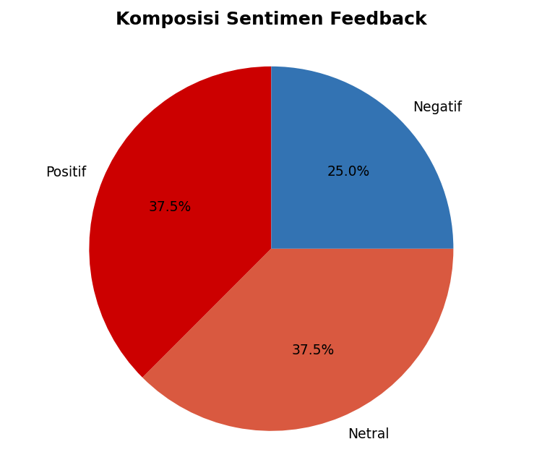
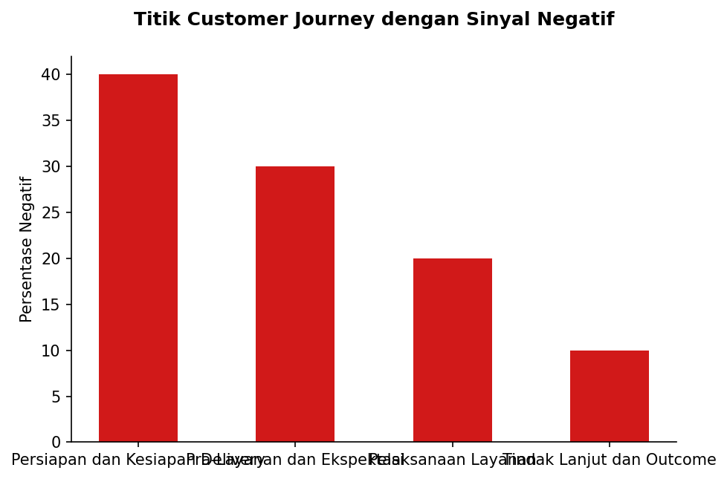
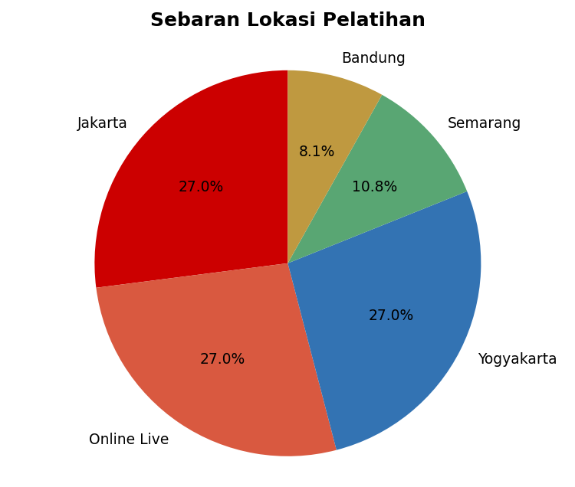
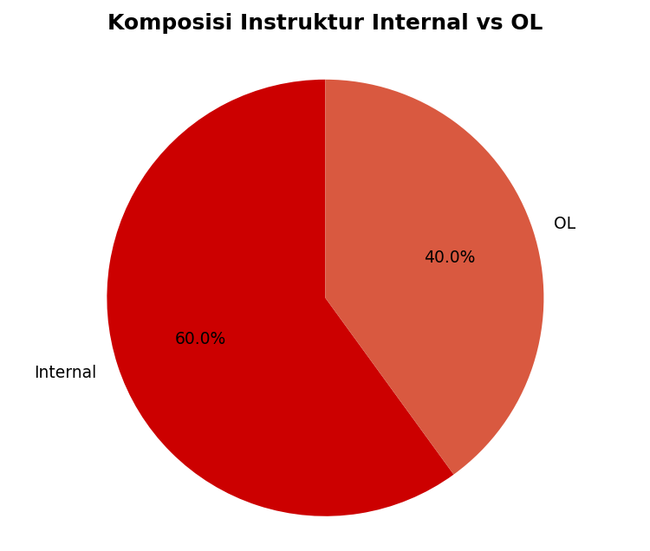

1.1 Ringkasan Cakupan Feedback dan Tata Kelola
Bagian ini menjelaskan kualitas dasar portofolio feedback yang menjadi fondasi laporan. Analisis dibaca pada periode 1 Bulan Terakhir (Monthly), perspektif Service Score. Fokus pembacaannya menekankan responsiveness, koordinasi, ketepatan tindak lanjut, dan kualitas eksekusi layanan. Pada periode 1 Bulan Terakhir (Monthly), sistem memproses 40 feedback tervalidasi dengan rata-rata rating 3.25 dari 5, yang menunjukkan kinerja layanan berada pada kategori cukup, namun belum cukup stabil untuk dianggap kuat. Komposisi sentimen memperlihatkan 37.5% sinyal positif, 37.5% sinyal netral, dan 25.0% sinyal negatif.
Dari sisi tata kelola, kelengkapan field inti mencapai 100.0%. Data berasal dari 8 sumber feedback dan 8 kanal yang terpetakan. Pemetaan sumber dan kanal sudah tersedia sehingga jalur asal feedback lebih mudah diaudit. Fokus tambahan dari pengguna pada periode ini adalah: Parallel VPS simulation job 7.
Indikator | Nilai
Periode analisis | 1 Bulan Terakhir (Monthly)
Cakupan analisis | periode 1 Bulan Terakhir (Monthly), perspektif Service Score
Total feedback tervalidasi | 40 record
Rata-rata rating | 3.25 dari 5
Service Score | 62.6 / 100
Kelengkapan field inti | 100.0%
Jumlah sumber feedback | 8
Jumlah kanal feedback | 8

1.2 Distribusi Sentimen, Rating, dan Volume
Distribusi sentimen menunjukkan bahwa proporsi sentimen negatif sebesar 25.0% perlu diawasi karena dapat berkembang menjadi isu yang lebih luas. Sentimen positif tetap menjadi penopang utama pengalaman pelanggan, tetapi keberadaan sentimen netral yang cukup material mengindikasikan masih ada ruang untuk memperkuat pengalaman agar tidak berhenti pada persepsi 'cukup'.
Score Engine | Nilai Saat Ini | Arah Bacaan | Tema Paling Berpengaruh
Service Score | 62.6 | Turun | Jadwal dan beban sesi
Kategori Sentimen | Jumlah | Persentase
Positif | 15 | 37.5%
Netral | 15 | 37.5%
Negatif | 10 | 25.0%
Visual berikut memperlihatkan distribusi sentimen untuk kombinasi input yang dipilih, sehingga pembaca dapat segera melihat apakah pengalaman pelanggan lebih banyak berada di area positif, netral, atau negatif.

1.3 Distribusi Stakeholder, Layanan, dan Kanal/Sumber
Sebaran volume feedback menunjukkan bahwa konsentrasi terbesar berasal dari segmen BUMN / Corporate (8 feedback), Instansi Pemerintah (Gov) (8 feedback), Mahasiswa / Personal (8 feedback). Dari sisi layanan, perhatian pengguna paling banyak tercurah pada Pelatihan Cloud Native (AWS) (4 feedback), Audit SPBE (4 feedback), Pelatihan Web Dev (4 feedback). Pola ini penting untuk dibaca secara hati-hati, karena volume tinggi belum otomatis berarti performa buruk, tetapi menandakan area yang paling banyak terekspos kepada pelanggan.

Stakeholder dengan volume feedback terbesar
Segmen Stakeholder | Jumlah Feedback | Persentase
BUMN / Corporate | 8 | 20.0%
Instansi Pemerintah (Gov) | 8 | 20.0%
Mahasiswa / Personal | 8 | 20.0%
Sekolah / Universitas | 8 | 20.0%
Vendor / Partner | 8 | 20.0%

Layanan dengan volume feedback terbesar
Layanan | Jumlah Feedback | Persentase
Pelatihan Cloud Native (AWS) | 4 | 10.0%
Audit SPBE | 4 | 10.0%
Pelatihan Web Dev | 4 | 10.0%
Pelatihan Dasar Cybersecurity | 4 | 10.0%
Enablement Partner Teknologi | 4 | 10.0%

Pemetaan sentimen pada customer journey
Sentimen paling menantang pada filter yang dipilih saat ini muncul pada tahap Persiapan dan Kesiapan Delivery dengan porsi sinyal negatif 40.0%.
Tahap Customer Journey | Volume | Rating Rata-rata | Positif | Netral | Negatif | Tema Dominan
Persiapan dan Kesiapan Delivery | 10 | 3.0 | 30.0% | 30.0% | 40.0% | Jadwal dan beban sesi
Pra-Layanan dan Ekspektasi | 10 | 3.2 | 40.0% | 30.0% | 30.0% | Respons dan SLA
Pelaksanaan Layanan | 10 | 3.5 | 50.0% | 30.0% | 20.0% | Materi dan relevansi konten
Tindak Lanjut dan Outcome | 10 | 3.3 | 30.0% | 60.0% | 10.0% | Dampak hasil layanan
Visual berikut membantu melihat tahapan customer journey mana yang paling banyak menampung sinyal negatif pada input yang dipilih.

Lokasi pelatihan dan tipe instruktur
Lokasi pelatihan pada cakupan terpilih paling banyak berlangsung di Jakarta (10 feedback), Online Live (10 feedback), Yogyakarta (10 feedback). Dari sisi tipe instruktur, komposisi saat ini didominasi oleh Internal (24 feedback), OL (16 feedback). Informasi ini penting karena performa layanan sering kali dipengaruhi oleh kesiapan lokasi, format delivery, dan model pengajar yang dipakai.
Lokasi Pelatihan | Jumlah Feedback | Persentase
Jakarta | 10 | 25.0%
Online Live | 10 | 25.0%
Yogyakarta | 10 | 25.0%
Semarang | 4 | 10.0%
Bandung | 3 | 7.5%
Tipe Instruktur | Jumlah Feedback | Persentase
Internal | 24 | 60.0%
OL | 16 | 40.0%

Cakupan sumber dan kanal
Dari sisi asal data, sumber yang paling dominan saat ini adalah Executive Follow-up, Project Coordination Log, Account Review. Pada saat yang sama, kanal yang tercatat masih didominasi oleh Google Form, Email, CRM. Informasi ini perlu dibaca sebagai indikator awal representativitas data: semakin luas sumber dan kanal, semakin kuat dasar analisis untuk pengambilan keputusan lintas fungsi.
- Sumber utama: Executive Follow-up, Project Coordination Log, Account Review
- Kanal utama: Google Form, Email, CRM

BAB II – DIAGNOSTIC ANALYTICS

2.1 Akar Masalah Utama dan Pain Point Dominan
Analisis diagnostik bertujuan menjawab mengapa pola feedback pada periode ini muncul. Karena laporan dibaca dari sudut pandang Service Score, perhatian diagnosis terutama diarahkan ke responsiveness, koordinasi, ketepatan tindak lanjut, dan kualitas eksekusi layanan. Tema keluhan paling dominan saat ini adalah Jadwal dan beban sesi, yang berulang pada beberapa komentar pelanggan. Di sisi lain, kekuatan yang paling konsisten terlihat pada Dampak hasil layanan.
Pembacaan akar masalah dilakukan dengan melihat pengulangan tema, dampaknya pada layanan, dan segmen pelanggan yang paling sering menyinggung isu serupa. Dengan pendekatan ini, tim manajemen dapat membedakan antara keluhan yang bersifat insidental dan keluhan yang sudah layak dibaca sebagai pola struktural.
Tema Prioritas | Sinyal Negatif | Layanan Dominan | Segmen Dominan
Jadwal dan beban sesi | 5 | Pelatihan Web Dev, Sertifikasi Cisco (CCNA) | Mahasiswa / Personal, BUMN / Corporate
Respons dan SLA | 4 | Pelatihan Dasar Cybersecurity, Program Magang / Kunjungan Industri | Sekolah / Universitas, Instansi Pemerintah (Gov)
Komunikasi dan koordinasi | 1 | Pelatihan Cloud Native (AWS), Audit SPBE | BUMN / Corporate, Instansi Pemerintah (Gov)
- Jadwal dan beban sesi: 5 sinyal negatif. Layanan terdampak: Pelatihan Web Dev, Sertifikasi Cisco (CCNA). Segmen terdampak: Mahasiswa / Personal, BUMN / Corporate.
- Respons dan SLA: 4 sinyal negatif. Layanan terdampak: Pelatihan Dasar Cybersecurity, Program Magang / Kunjungan Industri. Segmen terdampak: Sekolah / Universitas, Instansi Pemerintah (Gov).
- Komunikasi dan koordinasi: 1 sinyal negatif. Layanan terdampak: Pelatihan Cloud Native (AWS), Audit SPBE. Segmen terdampak: BUMN / Corporate, Instansi Pemerintah (Gov).

2.2 Kekuatan yang Konsisten dan Area yang Perlu Dijaga
Selain keluhan, periode ini juga memperlihatkan area yang secara berulang diapresiasi oleh pelanggan. Bagian ini penting karena kekuatan yang konsisten dapat dijadikan acuan untuk standardisasi layanan, replikasi praktik baik, dan bahan komunikasi nilai kepada klien.
Kekuatan | Sinyal Positif | Layanan Dominan
Jadwal dan beban sesi | 7 | Pelatihan Web Dev, Sertifikasi Cisco (CCNA)
Dampak hasil layanan | 6 | Pelatihan Cloud Native (AWS), Audit SPBE
Materi dan relevansi konten | 5 | Technical Sales Workshop, Workshop AI Adoption Readiness
- Jadwal dan beban sesi: 7 sinyal positif. Paling banyak muncul pada layanan Pelatihan Web Dev, Sertifikasi Cisco (CCNA).
- Dampak hasil layanan: 6 sinyal positif. Paling banyak muncul pada layanan Pelatihan Cloud Native (AWS), Audit SPBE.
- Materi dan relevansi konten: 5 sinyal positif. Paling banyak muncul pada layanan Technical Sales Workshop, Workshop AI Adoption Readiness.

2.3 Bukti Verbatim, Kesenjangan Proses, dan Segmentasi Masalah
Bukti verbatim di bawah ini digunakan untuk menjaga agar interpretasi manajerial tetap berpijak pada suara pelanggan. Ringkasan kesenjangan proses membantu menerjemahkan komentar individual ke dalam area operasional yang dapat ditindaklanjuti.
Jika dibaca menurut customer journey, titik gesekan yang paling terasa saat ini berada pada tahap Persiapan dan Kesiapan Delivery dengan rating rata-rata 3.0 dan porsi sentimen negatif 40.0%.

Kutipan keluhan representatif
- "Jadwal Workshop AI Adoption Readiness terlalu padat, perubahan waktu mendadak, dan jeda antarsesi kurang memadai bagi peserta BUMN / corporate." (BUMN / Corporate | Workshop AI Adoption Readiness | rating 2)
- "Jadwal Bootcamp Data untuk Dosen terlalu padat, perubahan waktu mendadak, dan jeda antarsesi kurang memadai bagi peserta sekolah / universitas." (Sekolah / Universitas | Bootcamp Data untuk Dosen | rating 2)
- "Komunikasi Kerja Sama Event kurang rapi; informasi perubahan jadwal, brief teknis, dan update status tidak selalu tersampaikan ke semua PIC vendor / partner." (Vendor / Partner | Kerja Sama Event | rating 1)

Kutipan apresiasi representatif
- "Tim account untuk Pelatihan Dasar Cybersecurity cepat merespons pertanyaan dan follow up sangat jelas, sehingga koordinasi dengan sekolah / universitas berjalan lancar sejak awal." (Sekolah / Universitas | Pelatihan Dasar Cybersecurity | rating 4)
- "Hasil Audit SPBE terasa actionable, membantu tim instansi pemerintah menindaklanjuti pekerjaan, dan output akhirnya bisa langsung dipakai." (Instansi Pemerintah (Gov) | Audit SPBE | rating 5)

Kesenjangan proses yang paling terlihat
Layanan | Rata-rata Rating | Proporsi Negatif | Volume | Skor Risiko
Pelatihan IT Security | 2.5 | 50.0% | 2 | 52.0
Workshop AI Adoption Readiness | 2.5 | 50.0% | 2 | 52.0
Workshop Tata Kelola Data | 2.5 | 50.0% | 2 | 52.0
Bootcamp Data untuk Dosen | 3.0 | 50.0% | 2 | 49.0
Kerja Sama Event | 3.0 | 50.0% | 2 | 49.0
- Pelatihan IT Security: rata-rata rating 2.5, proporsi negatif 50.0%, volume 2.
- Workshop AI Adoption Readiness: rata-rata rating 2.5, proporsi negatif 50.0%, volume 2.
- Workshop Tata Kelola Data: rata-rata rating 2.5, proporsi negatif 50.0%, volume 2.
- Bootcamp Data untuk Dosen: rata-rata rating 3.0, proporsi negatif 50.0%, volume 2.
- Kerja Sama Event: rata-rata rating 3.0, proporsi negatif 50.0%, volume 2.

Konteks lokasi pelatihan dan tipe instruktur
Dari sisi lokasi dan model instruktur, area yang perlu dicermati lebih dekat adalah Jakarta serta komposisi instruktur Internal. Pembacaan ini membantu membedakan apakah masalah lebih banyak terkait kesiapan tempat, model pengajar, atau memang tema layanan itu sendiri.
Area Analisis | Label | Rata-rata Rating | Proporsi Negatif | Volume
Lokasi | Jakarta | 3.0 | 40.0% | 10
Lokasi | Online Live | 3.3 | 30.0% | 10
Lokasi | Surabaya | 3.0 | 33.3% | 3
Tipe Instruktur | Internal | 3.54 | 29.2% | 24
Tipe Instruktur | OL | 2.81 | 18.8% | 16

BAB III – PREDICTIVE ANALYTICS
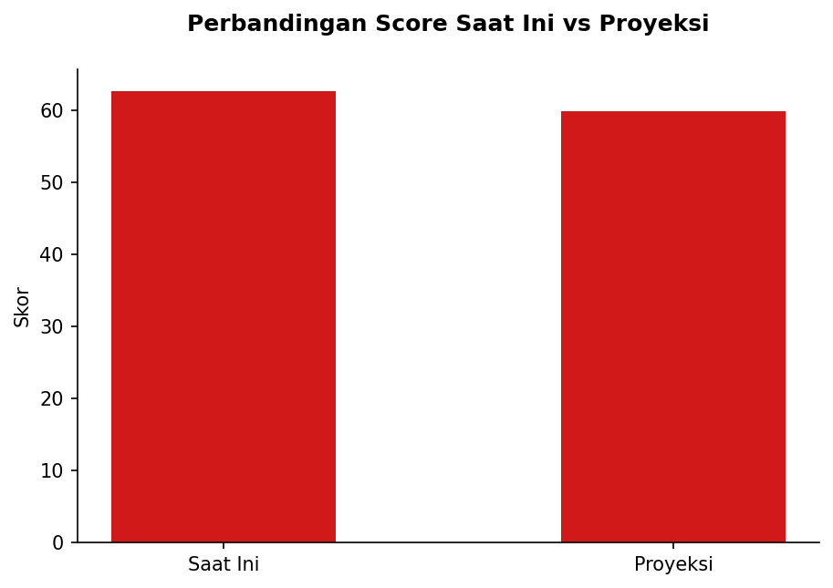

3.1 Risiko Jangka Pendek Jika Pola Saat Ini Berlanjut
Analisis prediktif membaca risiko yang kemungkinan berkembang apabila pola feedback saat ini berlanjut dalam jangka pendek. Service Score diproyeksikan turun dari 62.6 menjadi sekitar 59.9 dalam 1-2 bulan ke depan, atau sekitar April 2026 sampai Mei 2026, apabila pola saat ini berlanjut. Layanan yang paling layak diprioritaskan untuk pengawasan adalah Pelatihan IT Security. Segmen yang paling perlu dipantau adalah Sekolah / Universitas.
Prediksi pada dokumen ini tidak dimaksudkan sebagai forecast statistik jangka panjang, melainkan sebagai early warning berbasis pola rating, proporsi sentimen negatif, dan konsentrasi volume feedback. Dengan pendekatan ini, manajemen dapat lebih cepat memutuskan layanan mana yang perlu ditangani lebih dahulu.
Score Engine | Nilai Saat Ini | Arah Proyeksi | Nilai Proyeksi | Horizon | Estimasi Waktu
Service Score | 62.6 | Turun | 59.9 | 1-2 bulan ke depan | sekitar April 2026 sampai Mei 2026
Layanan | Level Risiko | Rata-rata Rating | Proporsi Negatif | Volume
Pelatihan IT Security | Menengah | 2.5 | 50.0% | 2
Workshop AI Adoption Readiness | Menengah | 2.5 | 50.0% | 2
Workshop Tata Kelola Data | Menengah | 2.5 | 50.0% | 2
Bootcamp Data untuk Dosen | Menengah | 3.0 | 50.0% | 2
Kerja Sama Event | Menengah | 3.0 | 50.0% | 2
- Pelatihan IT Security diperkirakan tetap menjadi area menengah karena proporsi sinyal negatif 50.0% dengan rata-rata rating 2.5. Jika tidak ada intervensi, skor pengalaman untuk layanan ini cenderung berada di bawah rata-rata periode berjalan.
- Workshop AI Adoption Readiness diperkirakan tetap menjadi area menengah karena proporsi sinyal negatif 50.0% dengan rata-rata rating 2.5. Jika tidak ada intervensi, skor pengalaman untuk layanan ini cenderung berada di bawah rata-rata periode berjalan.
- Workshop Tata Kelola Data diperkirakan tetap menjadi area menengah karena proporsi sinyal negatif 50.0% dengan rata-rata rating 2.5. Jika tidak ada intervensi, skor pengalaman untuk layanan ini cenderung berada di bawah rata-rata periode berjalan.
- Bootcamp Data untuk Dosen diperkirakan tetap menjadi area menengah karena proporsi sinyal negatif 50.0% dengan rata-rata rating 3.0. Jika tidak ada intervensi, skor pengalaman untuk layanan ini cenderung berada di bawah rata-rata periode berjalan.
- Kerja Sama Event diperkirakan tetap menjadi area menengah karena proporsi sinyal negatif 50.0% dengan rata-rata rating 3.0. Jika tidak ada intervensi, skor pengalaman untuk layanan ini cenderung berada di bawah rata-rata periode berjalan.

3.2 Prediksi Segmen dan Layanan yang Paling Rentan
Selain layanan, pemantauan juga perlu diarahkan pada segmen pelanggan yang memperlihatkan kombinasi antara volume feedback tinggi dan kualitas pengalaman yang menurun. Segmen seperti ini biasanya lebih cepat mempengaruhi reputasi, retensi, dan peluang repeat engagement.
Segmen | Level Risiko | Rata-rata Rating | Proporsi Negatif | Volume
Sekolah / Universitas | Terkendali | 3.12 | 25.0% | 8
BUMN / Corporate | Terkendali | 3.25 | 25.0% | 8
Mahasiswa / Personal | Terkendali | 3.25 | 25.0% | 8
Vendor / Partner | Terkendali | 3.25 | 25.0% | 8
Instansi Pemerintah (Gov) | Terkendali | 3.38 | 25.0% | 8
- Segmen Sekolah / Universitas perlu dipantau karena volume 8 feedback dengan proporsi negatif 25.0%. Tanpa penanganan, persepsi mereka berpotensi lebih rendah pada periode evaluasi berikutnya.
- Segmen BUMN / Corporate perlu dipantau karena volume 8 feedback dengan proporsi negatif 25.0%. Tanpa penanganan, persepsi mereka berpotensi lebih rendah pada periode evaluasi berikutnya.
- Segmen Mahasiswa / Personal perlu dipantau karena volume 8 feedback dengan proporsi negatif 25.0%. Tanpa penanganan, persepsi mereka berpotensi lebih rendah pada periode evaluasi berikutnya.
- Segmen Vendor / Partner perlu dipantau karena volume 8 feedback dengan proporsi negatif 25.0%. Tanpa penanganan, persepsi mereka berpotensi lebih rendah pada periode evaluasi berikutnya.
- Segmen Instansi Pemerintah (Gov) perlu dipantau karena volume 8 feedback dengan proporsi negatif 25.0%. Tanpa penanganan, persepsi mereka berpotensi lebih rendah pada periode evaluasi berikutnya.

Pembacaan customer journey ke depan
Tahap Customer Journey | Rating Rata-rata | Negatif | Positif | Tema Dominan
Persiapan dan Kesiapan Delivery | 3.0 | 40.0% | 30.0% | Jadwal dan beban sesi
Pra-Layanan dan Ekspektasi | 3.2 | 30.0% | 40.0% | Respons dan SLA
Pelaksanaan Layanan | 3.5 | 20.0% | 50.0% | Materi dan relevansi konten
Tindak Lanjut dan Outcome | 3.3 | 10.0% | 30.0% | Dampak hasil layanan
- Tahap Persiapan dan Kesiapan Delivery diperkirakan tetap menjadi titik gesekan utama karena porsi sentimen negatif masih 40.0%.
- Tahap Pra-Layanan dan Ekspektasi diperkirakan tetap menjadi titik gesekan utama karena porsi sentimen negatif masih 30.0%.
- Tahap Pelaksanaan Layanan diperkirakan relatif stabil, tetapi perlu dipantau karena sentimennya masih bercampur.

Area operasional yang perlu diawasi
Area Operasional | Label | Level Risiko | Rata-rata Rating | Proporsi Negatif
Lokasi | Jakarta | Menengah | 3.0 | 40.0%
Lokasi | Online Live | Menengah | 3.3 | 30.0%
Lokasi | Surabaya | Terkendali | 3.0 | 33.3%
Tipe Instruktur | Internal | Terkendali | 3.54 | 29.2%
Tipe Instruktur | OL | Terkendali | 2.81 | 18.8%
- Lokasi Jakarta perlu dipantau karena proporsi sinyal negatifnya 40.0% dengan rating rata-rata 3.0.
- Lokasi Online Live perlu dipantau karena proporsi sinyal negatifnya 30.0% dengan rating rata-rata 3.3.
- Lokasi Surabaya perlu dipantau karena proporsi sinyal negatifnya 33.3% dengan rating rata-rata 3.0.
- Komposisi instruktur Internal juga perlu dibaca karena saat ini mencatat proporsi sinyal negatif 29.2%.
- Komposisi instruktur OL juga perlu dibaca karena saat ini mencatat proporsi sinyal negatif 18.8%.

3.3 Tren Eksternal yang Berpotensi Memperbesar Risiko
Sinyal eksternal digunakan sebagai benchmark untuk membaca apakah tantangan yang muncul berasal murni dari kondisi internal atau juga diperkuat oleh perubahan ekspektasi pasar. Bila tren eksternal bergerak ke arah yang sama dengan keluhan pelanggan internal, maka urgensi intervensi meningkat.
- Tren eksternal belum tersedia; prediksi saat ini sepenuhnya didasarkan pada data internal.

BAB IV – PRESCRIPTIVE ANALYTICS
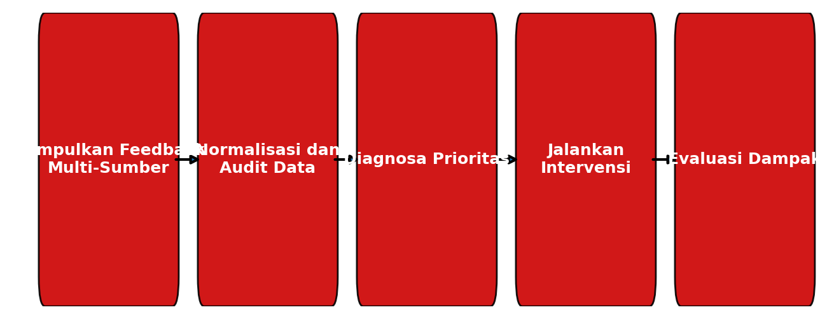

4.1 Intervensi Prioritas 30 Hari
Bagian preskriptif menerjemahkan temuan sebelumnya ke dalam tindakan yang dapat dibahas dan diputuskan dalam forum internal. Urutan prioritas disusun berdasarkan intensitas sinyal negatif, potensi dampak ke pengalaman pelanggan, dan kebutuhan koordinasi lintas fungsi dari sudut pandang Service Score.
Prioritas | Fokus | Tindakan | Owner Utama | Hasil yang Diharapkan
1 | Jadwal dan beban sesi | Kalibrasi durasi sesi, sediakan jeda terstruktur, dan review desain agenda per layanan. | Operations / Delivery Management | Pengalaman delivery lebih tertata dan beban sesi lebih seimbang.
2 | Respons dan SLA | Tetapkan SLA respon, dashboard aging, dan owner follow-up per tiket/permintaan. | Customer Service / Account Management | Waktu respons lebih konsisten dan penutupan isu lebih cepat.
3 | Komunikasi dan koordinasi | Rapikan alur komunikasi pra-delivery dan pastikan semua stakeholder menerima update status yang sama. | Customer Service / Project Coordinator | Ekspektasi stakeholder lebih selaras sejak pra-delivery hingga pasca-delivery.
4 | Dampak hasil layanan | Pertahankan praktik outcome review dan ubah testimoni hasil menjadi playbook layanan. | Service Owner / Quality Assurance | Nilai manfaat layanan lebih mudah dirasakan dan dibuktikan.
- Jadwal dan beban sesi: Kalibrasi durasi sesi, sediakan jeda terstruktur, dan review desain agenda per layanan.
- Respons dan SLA: Tetapkan SLA respon, dashboard aging, dan owner follow-up per tiket/permintaan.
- Komunikasi dan koordinasi: Rapikan alur komunikasi pra-delivery dan pastikan semua stakeholder menerima update status yang sama.
- Dampak hasil layanan: Pertahankan praktik outcome review dan ubah testimoni hasil menjadi playbook layanan.

4.2 Penguatan Tata Kelola Feedback dan Eskalasi
Selain quick wins layanan, perusahaan juga perlu memperkuat tata kelola feedback agar keputusan perbaikan berikutnya tidak selalu dimulai dari data yang parsial. Penguatan tata kelola akan menentukan kualitas diagnosis, kecepatan eskalasi, dan akuntabilitas tindak lanjut.
- Wajibkan field sumber feedback, kanal, stakeholder, layanan, tanggal, dan rating pada setiap record yang masuk.
- Satukan kontrak data antar sistem supaya analisis lintas sumber tetap konsisten dan dapat diaudit.
- Tetapkan SLA respon dan eskalasi untuk feedback negatif berprioritas tinggi.

4.3 Rencana Tindak Lanjut Lintas Fungsi
Rencana tindak lanjut di bawah ini disusun agar forum internal tidak berhenti pada pembacaan laporan, tetapi langsung bergerak ke tahap eksekusi. Timeline dapat disesuaikan, namun disiplin implementasi antar fungsi tetap menjadi faktor penentu keberhasilan.
Tahap | Fokus Kerja | Output yang Diharapkan
Minggu 1 | Validasi kualitas data dan pemetaan owner layanan | Daftar isu prioritas dan penanggung jawab yang disepakati.
Minggu 2 | Eksekusi quick wins pada layanan berisiko tertinggi | Perbaikan cepat berjalan dan dashboard monitoring aktif.
Minggu 3-4 | Evaluasi dampak, penutupan feedback loop, dan iterasi | Status dampak awal terdokumentasi dan rencana lanjutan tersusun.
- Minggu 1: validasi kualitas data, pemetaan owner layanan, dan review pain point dominan.
- Minggu 2: jalankan quick wins pada layanan berisiko tertinggi serta aktifkan dashboard monitoring.
- Minggu 3-4: evaluasi dampak perbaikan, tutup feedback loop ke stakeholder, dan siapkan iterasi berikutnya.

BAB V – REKOMENDASI IMPLEMENTASI DAN PENGUATAN ORGANISASI
Bagian ini menerjemahkan hasil feedback intelligence ke dalam pertimbangan implementasi dan penguatan organisasi agar perusahaan tidak berhenti pada insight, tetapi bergerak menuju eksekusi yang terstruktur. Prinsipnya adalah memulai dari use case yang nyata, membangun fondasi secara bertahap, lalu belajar secara disiplin dari pilot yang dijalankan.
Untuk periode 1 Bulan Terakhir (Monthly), pertimbangan implementasi perlu dilihat bersama konteks berikut: Sinyal eksternal belum tersedia, sehingga pembacaan kesiapan implementasi terutama bersandar pada data internal. Analisis saat ini dibaca menggunakan Service Score dengan fokus pada responsiveness, koordinasi, ketepatan tindak lanjut, dan kualitas eksekusi layanan. Dengan demikian, forum internal dapat menilai bukan hanya apa yang harus diperbaiki, tetapi juga seberapa siap organisasi untuk menjalankan inisiatif ini secara lebih sistematis.
Area | Status | Pembacaan Saat Ini | Pertanyaan Diskusi
Prioritas Sasaran Bisnis | Kuat | Prioritas implementasi yang paling konkret saat ini adalah memperkuat tata kelola feedback untuk mendeteksi lebih dini risiko pada layanan Pelatihan IT Security dan memantau pengalaman segmen Sekolah / Universitas. Dengan rata-rata rating 3.25 dan sinyal negatif 25.0%, laporan ini sudah memiliki dasar yang cukup jelas untuk diterjemahkan ke keputusan bisnis. Fokus use case saat ini dibaca pada periode 1 Bulan Terakhir (Monthly), perspektif Service Score. | Masalah apa yang paling layak diprioritaskan dan apa dampaknya terhadap revenue, cost, atau risk?
Kesiapan Data dan Fondasi Analitik | Kuat | Fondasi data saat ini cukup untuk memulai pilot karena kelengkapan field inti mencapai 100.0%. Namun cakupan masih berasal dari 8 sumber dan 8 kanal yang terpetakan, sehingga representativitas lintas kanal belum sepenuhnya kuat. | Apakah data tersedia, cukup bersih, dan sudah jelas siapa owner serta standar pengelolaannya?
Kesiapan Arsitektur dan Operasionalisasi | Kuat | Implementasi untuk use case ini tidak harus dimulai dari arsitektur yang mahal. Kebutuhan dekatnya adalah arsitektur yang aman, dapat dibagikan secara internal, mendukung read-only integration, dan cukup mudah diperluas ketika sumber data bertambah. | Arsitektur seperti apa yang cukup aman, scalable, dan realistis untuk tahap implementasi saat ini?
Peran, Kapabilitas, dan Kepemilikan Tindak Lanjut | Cukup Siap | Temuan periode ini menunjukkan bahwa inisiatif ini tidak dapat menjadi urusan IT saja. Tema utama yang muncul adalah Jadwal dan beban sesi, sehingga interpretasi bisnis perlu melibatkan owner layanan. Kekuatan yang layak dijaga terlihat pada Respons dan SLA. | Siapa yang perlu dilibatkan agar inisiatif ini benar-benar dekat dengan kebutuhan bisnis dan dapat dieksekusi?
Kontrol Risiko dan Tata Kelola | Kuat | Kontrol risiko dan tata kelola menjadi area penting karena laporan ini memadukan data internal dan konteks eksternal. Internal data harus tetap menjadi sumber kebenaran untuk fakta operasional, sedangkan OSINT dipakai hanya sebagai benchmark dan konteks pasar. | Kontrol apa yang dibutuhkan agar risiko, kualitas rekomendasi, dan SOP tetap terjaga?
Perubahan Kerja dan Pembelajaran Organisasi | Cukup Siap | Budaya organisasi untuk inisiatif ini sebaiknya dibangun dengan semangat mencoba secara terstruktur. Komposisi sentimen positif 37.5% menunjukkan ada modal kepercayaan yang cukup untuk memulai, sementara keberadaan sinyal negatif tetap penting sebagai bahan belajar dan perbaikan. | Perubahan perilaku kerja apa yang perlu dibangun agar inisiatif ini menjadi kebiasaan kerja, bukan eksperimen sesaat?

5.1 Prioritas Sasaran Bisnis
Prioritas implementasi yang paling konkret saat ini adalah memperkuat tata kelola feedback untuk mendeteksi lebih dini risiko pada layanan Pelatihan IT Security dan memantau pengalaman segmen Sekolah / Universitas. Dengan rata-rata rating 3.25 dan sinyal negatif 25.0%, laporan ini sudah memiliki dasar yang cukup jelas untuk diterjemahkan ke keputusan bisnis. Fokus use case saat ini dibaca pada periode 1 Bulan Terakhir (Monthly), perspektif Service Score.
Status kesiapan saat ini: Kuat.
Pertanyaan pemandu: Masalah apa yang paling layak diprioritaskan dan apa dampaknya terhadap revenue, cost, atau risk?

Implikasi untuk Pengambilan Keputusan
Inisiatif ini sebaiknya tidak diposisikan sebagai eksperimen AI yang abstrak, melainkan sebagai use case terukur untuk mempercepat diagnosis masalah, prioritisasi perbaikan, dan evaluasi dampak manajerial.

Aksi Prioritas
- Tentukan satu sasaran bisnis utama, misalnya menurunkan sinyal negatif pada Pelatihan IT Security atau mempercepat penutupan isu pelanggan.
- Sepakati KPI pilot 30 hari yang mudah diukur, misalnya waktu respons, penurunan keluhan berulang, atau peningkatan kepuasan.
- Gunakan fokus rapat pada area berikut: Parallel VPS simulation job 7.

5.2 Kesiapan Data dan Fondasi Analitik
Fondasi data saat ini cukup untuk memulai pilot karena kelengkapan field inti mencapai 100.0%. Namun cakupan masih berasal dari 8 sumber dan 8 kanal yang terpetakan, sehingga representativitas lintas kanal belum sepenuhnya kuat.
Status kesiapan saat ini: Kuat.
Pertanyaan pemandu: Apakah data tersedia, cukup bersih, dan sudah jelas siapa owner serta standar pengelolaannya?

Implikasi untuk Pengambilan Keputusan
Pilot dapat berjalan sekarang, tetapi scale-up akan sulit bila kontrak data, owner data, dan standar mandatory field belum disepakati bersama.

Aksi Prioritas
- Tetapkan owner data untuk setiap sumber feedback dan definisikan field yang wajib terisi.
- Pastikan kanal, tanggal, stakeholder, layanan, rating, dan komentar selalu tercatat secara konsisten.
- Gunakan model analitik saat ini sebagai baseline, lalu perluas sumber data secara bertahap setelah kualitas data stabil.

5.3 Kesiapan Arsitektur dan Operasionalisasi
Implementasi untuk use case ini tidak harus dimulai dari arsitektur yang mahal. Kebutuhan dekatnya adalah arsitektur yang aman, dapat dibagikan secara internal, mendukung read-only integration, dan cukup mudah diperluas ketika sumber data bertambah.
Status kesiapan saat ini: Kuat.
Pertanyaan pemandu: Arsitektur seperti apa yang cukup aman, scalable, dan realistis untuk tahap implementasi saat ini?

Implikasi untuk Pengambilan Keputusan
Keputusan cloud, on-prem, atau hybrid sebaiknya mengikuti kebutuhan compliance perusahaan. Untuk tahap saat ini, prioritasnya adalah kestabilan deployment internal, logging, health check, dan jalur ingest data yang dapat diaudit.

Aksi Prioritas
- Mulai dari shared internal deployment yang stabil sebelum memikirkan scale penuh.
- Gunakan akses API read-only untuk data internal dan pisahkan konfigurasi pilot dari produksi.
- Siapkan jalur scale bertahap ke cloud, on-prem, atau hybrid sesuai regulasi dan kebijakan keamanan data.

5.4 Peran, Kapabilitas, dan Kepemilikan Tindak Lanjut
Temuan periode ini menunjukkan bahwa inisiatif ini tidak dapat menjadi urusan IT saja. Tema utama yang muncul adalah Jadwal dan beban sesi, sehingga interpretasi bisnis perlu melibatkan owner layanan. Kekuatan yang layak dijaga terlihat pada Respons dan SLA.
Status kesiapan saat ini: Cukup Siap.
Pertanyaan pemandu: Siapa yang perlu dilibatkan agar inisiatif ini benar-benar dekat dengan kebutuhan bisnis dan dapat dieksekusi?

Implikasi untuk Pengambilan Keputusan
Agar pilot menghasilkan keputusan nyata, perusahaan perlu membedakan peran tim teknis, QA/CX, business translator, owner layanan, dan eksekutor perbaikan di lapangan.

Aksi Prioritas
- Tunjuk business owner yang bertanggung jawab atas use case dan outcome pilot.
- Pastikan QA/CX, owner layanan, dan operasional ikut mereview laporan, bukan hanya tim teknis.
- Siapkan satu business translator yang menerjemahkan insight teknis menjadi keputusan manajerial.

5.5 Kontrol Risiko dan Tata Kelola
Kontrol risiko dan tata kelola menjadi area penting karena laporan ini memadukan data internal dan konteks eksternal. Internal data harus tetap menjadi sumber kebenaran untuk fakta operasional, sedangkan OSINT dipakai hanya sebagai benchmark dan konteks pasar.
Status kesiapan saat ini: Kuat.
Pertanyaan pemandu: Kontrol apa yang dibutuhkan agar risiko, kualitas rekomendasi, dan SOP tetap terjaga?

Implikasi untuk Pengambilan Keputusan
Organisasi perlu mendefinisikan dengan tegas data apa yang boleh dipakai, siapa yang berhak mengaksesnya, kapan rekomendasi boleh dijalankan, dan kapan hasil AI harus dihentikan atau dikoreksi secara manual.

Aksi Prioritas
- Tetapkan SOP penggunaan data internal vs OSINT agar tidak terjadi pencampuran fakta dan konteks publik.
- Buat review cadence dan approval gate untuk insight berisiko tinggi sebelum menjadi keputusan resmi.
- Dokumentasikan risk control, quality check, dan batas penggunaan AI pada forum evaluasi internal.

5.6 Perubahan Kerja dan Pembelajaran Organisasi
Budaya organisasi untuk inisiatif ini sebaiknya dibangun dengan semangat mencoba secara terstruktur. Komposisi sentimen positif 37.5% menunjukkan ada modal kepercayaan yang cukup untuk memulai, sementara keberadaan sinyal negatif tetap penting sebagai bahan belajar dan perbaikan.
Status kesiapan saat ini: Cukup Siap.
Pertanyaan pemandu: Perubahan perilaku kerja apa yang perlu dibangun agar inisiatif ini menjadi kebiasaan kerja, bukan eksperimen sesaat?

Implikasi untuk Pengambilan Keputusan
Keberhasilan tahap awal tidak harus berarti sistem langsung sempurna. Yang lebih penting adalah organisasi punya kebiasaan mencoba, mengevaluasi, mengambil pelajaran, dan memutuskan langkah berikutnya secara disiplin.

Aksi Prioritas
- Posisikan pilot sebagai ruang belajar terstruktur, bukan proyek yang harus sempurna sejak hari pertama.
- Dokumentasikan apa yang berhasil, apa yang belum, dan keputusan apa yang diambil setelah setiap periode evaluasi.
- Gunakan laporan ini sebagai alat diskusi lintas fungsi agar AI adoption menjadi perubahan cara kerja, bukan hanya tambahan tools.

